

**Úřad práce ČR**

Krajská pobočka Úřadu práce ČR v Ústí nad Labem

**Měsíční statistická zpráva**

**září 2019**

Zprávu předkládá:

**Ing. Jiří Pánek**

vedoucí oddělení metodiky

http://portal.mpsv.cz/upcr/kp/ulk/informace

**Ústí nad Labem 2019**

**www.uradprace.cz**

Informace o nezaměstnanosti v Ústeckém kraji k 30. 9. 2019

V tomto měsíci celkový počet uchazečů o zaměstnání klesl o 1,6 % na 22 007 osob, počet nabízených volných pracovních míst vzrostl o 0,6 % na 16 836 míst a podíl nezaměstnaných osob mírně klesl na 3,8 %.

K 30. 9. 2019 evidoval Úřad práce ČR (ÚP ČR), Krajská pobočka v Ústí n. L. celkem  
22 007 uchazečů o zaměstnání. Jejich počet byl o 362 nižší než na konci předchozího měsíce, ve srovnání se stejným obdobím minulého roku je nižší o 4 878 osob. Z tohoto počtu bylo 19 945 dosažitelných uchazečů o zaměstnání ve věku 15 - 64 let. Bylo to  
o 410 méně než na konci předchozího měsíce. Ve srovnání se stejným obdobím minulého roku byl jejich počet nižší o 4 280 osob.

V průběhu měsíce bylo nově zaevidováno 4 944 osob. Ve srovnání s minulým měsícem to bylo více o 1 556 osob a v porovnání se stejným obdobím předchozího roku více o 541 osob.

Z evidence během měsíce odešlo celkem 5 306 uchazečů (ukončená evidence, vyřazení uchazeči). Bylo to o 1 381 osob více než v předchozím měsíci a o 361 osob více než  
ve stejném měsíci minulého roku. Do zaměstnání z nich ve sledovaném měsíci nastoupilo 3 155, tj. o 1 252 více než v předchozím měsíci a o 127 více než ve stejném měsíci minulého roku, 1 575 uchazečů o zaměstnání bylo umístěno prostřednictvím úřadu práce,  
tj. o 638 více než v předchozím měsíci a o 859 více než ve stejném období minulého roku, 2 251 uchazečů bylo vyřazeno bez umístění.

Meziměsíční pokles uchazečů byl zaznamenán v pěti okresech kraje, největší v okrese Ústí n. L. (-7,0 %). Nárůst byl registrován v okresech Louny (0,3 %) a Chomutov (1,8 %).

Ke konci měsíce bylo evidováno na ÚP ČR, Krajské pobočce v Ústí n. L. 12 548 žen. Jejich podíl na celkovém počtu uchazečů činil 57,0 %. V evidenci bylo 4 028 osob  
se zdravotním postižením, což představovalo 18,3 % z celkového počtu nezaměstnaných.

Ke konci tohoto měsíce bylo evidováno 1 409 absolventů škol všech stupňů vzdělání a mladistvých, jejichž počet meziměsíčně vzrostl o 555 osob a ve srovnání se stejným měsícem minulého roku byl nižší o 93 osob. Na celkové nezaměstnanosti se tak absolventi a mladiství podíleli 6,4 %.

Podporu v nezaměstnanosti pobíralo 6 316 uchazečů o zaměstnání, tj. 28,7 % všech uchazečů vedených v evidenci.

Podíl nezaměstnaných osob, tj. počet dosažitelných uchazečů o zaměstnání ve věku  
15 -64 let k obyvatelstvu stejného věku, klesl k 30. 9. 2019 na 3,8 %.

Podíl nezaměstnaných stejný nebo vyšší než republikový průměr vykázalo pět okresů, nejvyšší byl v okrese Chomutov (4,9 %). Nejnižší podíl nezaměstnaných byl zaznamenán v okresech Teplice (2,6 %) a Litoměřice (2,5 %).

Podíl nezaměstnaných žen klesl na 4,4 % a podíl nezaměstnaných mužů zůstal na 3,1 %. Kraj evidoval k 30. 9. 2019 celkem 16 836 volných pracovních míst. Jejich počet byl  
o 172 nižší než v předchozím měsíci a o 1 756 vyšší než ve stejném měsíci minulého roku. Na jedno volné pracovní místo připadalo v průměru 1,3 uchazeče, z toho nejvíce v okrese Ústí n. L. (2,3 UoZ) a nejméně v okresech Chomutov a Teplice (0,9 UoZ). Z celkového počtu nahlášených volných míst bylo 832 vhodných pro osoby se zdravotním postižením (OZP), na jedno volné místo připadalo 4,8 OZP. Volných pracovních míst  
pro absolventy a mladistvé bylo registrováno 4 794, na jedno volné místo připadalo 0,3 uchazeče této kategorie. Z celkového počtu volných pracovních míst bylo 4 159 míst bez příznaku „pro cizince“. Na dalších 12 677 pozic pak mohli zaměstnavatelé přijímat také pracovníky ze zahraničí.

V rámci aktivní politiky zaměstnanosti (APZ) bylo od počátku roku 2019 prostřednictvím příspěvků APZ podpořeno 2 879 osob, z toho bylo zařazeno 441 osob do rekvalifikačních kurzů.

Nejčastěji podporovanými obory činností prostřednictvím SÚPM - SVČ byly ke konci měsíce osobní služby (manikúra/pedikúra, kosmetika, kadeřnictví), maloobchodní činnost, výroba textilních a oděvních výrobků, stavebnictví (přípravné a dokončovací práce, zednictví, truhlářství, podlahářství), hostinská činnost, zpracování dřeva a výroba dřevěných výrobků.

Informace o vývoji nezaměstnanosti v ČR v elektronické formě jsou zveřejněny na internetové adrese <http://portal.mpsv.cz/sz/stat>.

1. ***Základní charakteristika vývoje nezaměstnanosti a volných pracovních míst  v Ústeckém kraji***

Tabulka č. 1 - Vývoj nezaměstnanosti

|  |  |  |  |  |
| --- | --- | --- | --- | --- |
| Ukazatel (celkový stav | | Stav k | | |
| 30. 9. 2018 | 31. 8. 2019 | **30. 9. 2019** |
| evidovaní uchazeči o zaměstnání | | 26 885 | 22 369 | **22 007** |
| - z toho | ženy | 14 942 | 12 995 | **12 548** |
|  | absolventi a mladiství | 1 502 | 854 | **1 409** |
|  | uchazeči se zdravotním postižením | 4 717 | 4 176 | **4 028** |
| uchazeči s nárokem na PvN | | 6 432 | 6 859 | **6 316** |
| podíl nezaměstnaných osob (v %) | | 4,5 | 3,8 | **3,8** |
| volná pracovní místa | | 15 080 | 16 743 | **16 836** |
| počet uchazečů na 1 volné pracovní místo | | 1,8 | 1,3 | **1,3** |

Tabulka č. 2 - Tok nezaměstnanosti

|  |  |  |  |
| --- | --- | --- | --- |
| Ukazatel | Počet uchazečů ve sledovaném měsíci | | |
| září  2018 | srpen  2019 | **září**  **2019** |
| nově evidovaní uchazeči o zaměstnání | 4 403 | 3 388 | **4 944** |
| uchazeči s ukončenou evidencí a vyřazení | 4 945 | 3 925 | **5 306** |
| - z toho umístění celkem | 3 028 | 1 903 | **3 155** |
| - z toho umístění úřadem práce | 716 | 937 | **1 575** |

Tabulka č. 3. - Nezaměstnanost v okresech k 30. 9. 2019

|  |  |  |  |  |  |
| --- | --- | --- | --- | --- | --- |
| Okres | Počet nezaměstnaných | | Volná pracovní místa | Počet uchazečů  na 1 VPM | Podíl nezaměstnaných osob (v %) |
| celkem | z toho ženy |
|
| Děčín | 3 354 | 1 855 | 1 986 | 1,7 | 3,7 |
| Chomutov | 4 333 | 2 482 | 5 069 | 0,9 | 4,9 |
| Litoměřice | 2 146 | 1 258 | 1 462 | 1,5 | 2,5 |
| Louny | 2 757 | 1 566 | 2 195 | 1,3 | 4,3 |
| Most | 3 700 | 2 182 | 1 920 | 1,9 | 4,6 |
| Teplice | 2 426 | 1 392 | 2 757 | 0,9 | 2,6 |
| Ústí nad Labem | 3 291 | 1 813 | 1 447 | 2,3 | 3,9 |
| **Ústecký kraj** | **22 007** | **12 548** | **16 836** | **1,3** | **3,8** |
| Česká republika | 201 907 | 109 012 | 345 354 | 0,6 | 2,7 |

1. ***Vybrané nástroje aktivní politiky zaměstnanosti v Ústeckém kraji***

Tabulka č. 4 - Osoby podpořené v rámci APZ a rekvalifikace uchazečů   
a zájemců o zaměstnání

|  |  |  |  |  |
| --- | --- | --- | --- | --- |
| ukazatel (celkový počet) | Stav k | | Celkem od počátku roku do | |
|
| 30. 9. 2018 | 30. 9. 2019 | 30. 9. 2018 | 30. 9. 2019 |
| ***osoby podpořené v rámci APZ*** | | | | |
| veřejně prospěšné práce (VPP) | 1 364 | 1 466 | 1 209 | 1 626 |
| veřejně prospěšné práce (VPP) - ESF1) | 819 | 30 | 678 | 31 |
| společensky účelná prac. místa (SÚPM) | 51 | 23 | 67 | 108 |
| společensky účelná prac. místa (SÚPM)-ESF1) | 1 533 | 502 | 1 490 | 436 |
| SÚPM - samostatně výděleč. činnost (SVČ) | 67 | 46 | 49 | 25 |
| SÚPM - samostatně výděleč. činnost (SVČ)-ESF1) | 0 | 0 | 0 | 0 |
| zřízení pracovního místa pro OZP (bez SVČ) | 308 | 215 | 105 | 51 |
| zřízení pracovního místa pro OZP - SVČ | 8 | 4 | 1 | 1 |
| ostatní nástroje APZ | 284 | 141 | 364 | 160 |
| ***rekvalifikace uchazečů a zájemců o zaměstnání*** | | | | |
| uchazeči a zájemci zařazení do rekvalifikací | 1 | 1 | 1 | 4 |
| uchazeči a zájemci zařazení do rekvalifikací - ESF1) | 57 | 0 | 372 | 146 |
| uchazeči a zájemci, kteří zahájili zvolenou rekvalifikaci | 0 | 0 | 0 | 0 |
| uchazeči a zájemci, kteří zahájili zvolenou rekvalifikaci - ESF1) | 28 | 16 | 521 | 291 |
| ***Osoby podpořené v rámci APZ celkem*** | **4 520** | **2 444** | **4 857** | **2 879** |

1. financováno převážně z Evropského sociálního fondu

Podrobnější statistické údaje o nástrojích APZ naleznete na stránkách Integrovaného portálu MPSV, v měsíčních statistikách nezaměstnanosti: <http://portal.mpsv.cz/sz/stat/nz/mes>

1. ***MAPA*** - ArcView - Podíl nezaměstnaných v okresech kraje (mapa kraje)



1. ***GRAFY***

Graf 1: Podíl nezaměstnaných osob v okresech Ústeckého kraje a v ČR k 30. 9. 2019

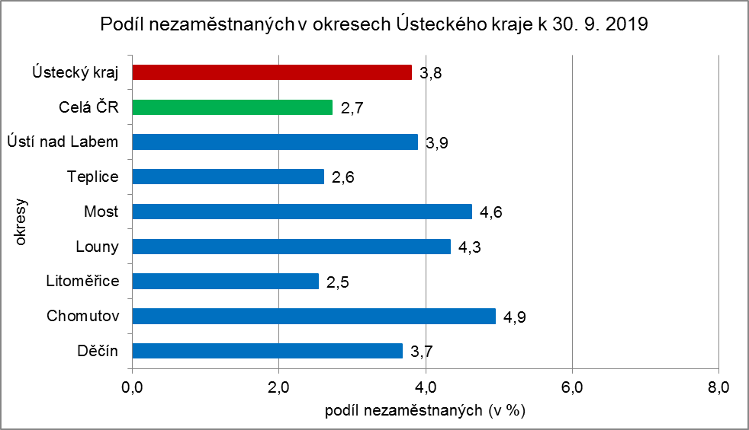

Graf 2: Vývoj podílu nezaměstnaných v Ústeckém kraji v letech 2017 - 2019

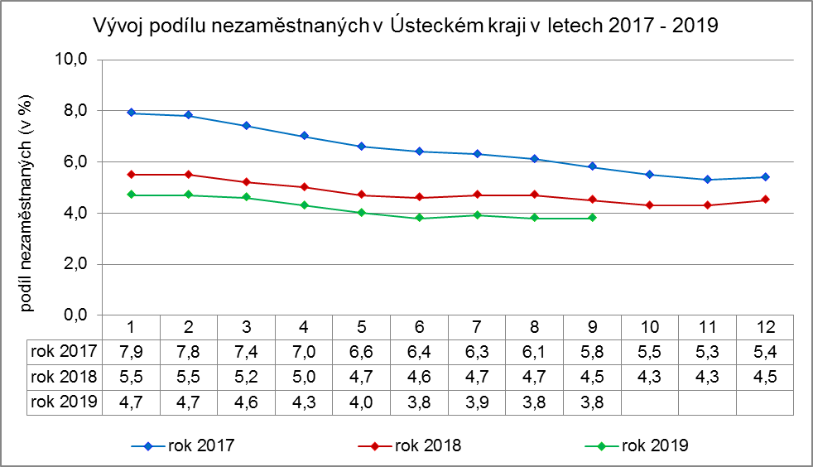

Graf 3: Vývoj počtu uchazečů a volných míst v Ústeckém kraji v letech 2017 - 2019

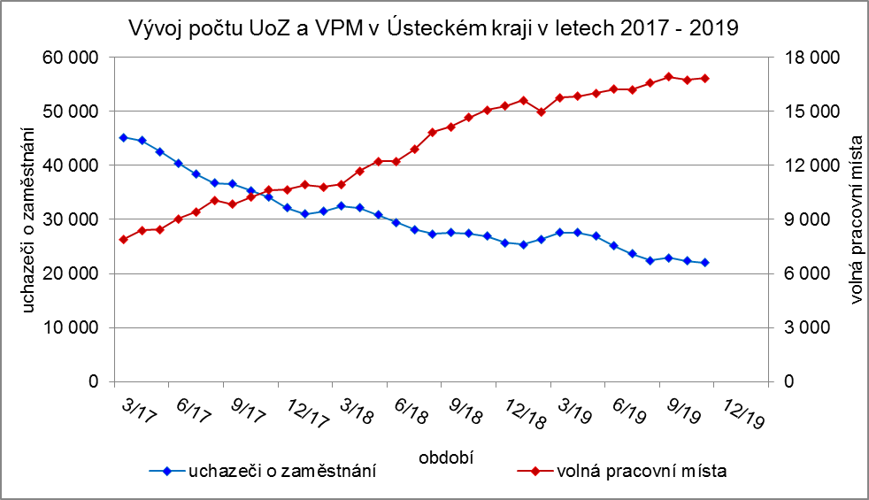

Graf 4: Podíl nezaměstnaných osob v jednotlivých krajích ČR k 30. 9. 2019

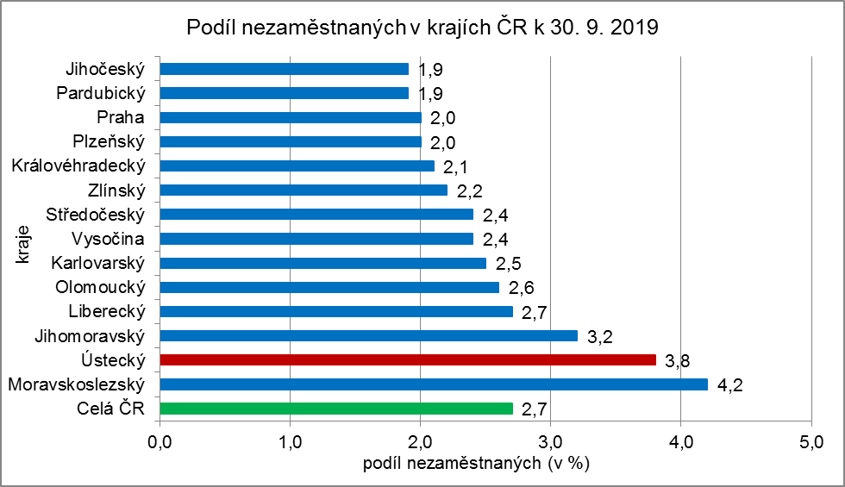

1. ***Tabulka setříděných okresů k 30. 9. 2019* (z celorepublikové statistiky)**

